peter_kVíťaz Platforma Slovensko.Digital Awards 2016
20
2h
Názov: Rozšírenie portfólia služieb a inovácia služieb elektronického zdravotníctva (NZIS)
Garant: NCZI
Stručný opis: Cieľom projektu je rozšíriť údajovú základňu projektu eZdravie vo vybraných moduloch ako napr. eVyšetrenie, elektronický zdravotná karta, eVykazovanie, ePrevencia a pod. s cieľom lepšej štruktúrovanosti údajov, automatizácie procesov a budovania ďalších služieb nad takto pozbieranými dátami. Projekt zároveň mení architektúru pôvodného riešenia, zavedením
Náklady na projekt: TCO na celé riešenie predstavujú 12 385 160,- EUR s DPH. Náklady na vytvorenie riešenia sú 9 343 764,- EUR s DPH. Náklady na prevádzku na 10 rokov sú odhadované vo výške 3 041 395,- EUR s DPH.
Aktuálny stav projektu: Príprava projektu
Čo sa práve deje:
- pripomienkovanie do 20.5.2019
- verejný hearing 22. mája 2019 od 13:00 v kongresovej sále Ministerstva zdravotníctva SR, Limbová ul. 2, Bratislava
- účasť na verejnom hearingu je potrebné potvrdiť Michaela.Kastlerova@nczisk.sk do 19. mája 2019
- plánované schvaľovanie projektu na RV OPII dňa 12.6.2019
Zhrnutie hodnotenia Red Flags: Projekt nezískal žiaden redflag, ale vo viacerých kritériách získal len jednu hviezdičku. Do pozornosti dávame duplicity s inými plánovanými projektmi ako napr. mobilné ID a centrálny API GW. Zároveň sme názoru, že plánované aktivity projektu a výsledky sa dali realizovať aj cez dopytové výzvy, napr. malé zlepšenia eGov služieb, lepšie dáta a pod. a nie realizáciou jedného národného projektu.
Stanovisko Slovensko.Digital: Projekt od svojej prvej verzie prešiel redukciou nákladov. Stále ale vidíme riziko v biznisovej a aj nákladovej rovine projektu. Projekt nezískal žiaden redflag, ale vo viacerých kritériách získal len jednu hviezdičku. Do pozornosti dávame duplicity s inými plánovanými projektmi ako napr. mobilné ID a centrálny API GW. Zároveň sme názoru, že plánované aktivity projektu a výsledky sa dali realizovať aj cez aktuálne a plánované dopytové výzvy, napr. malé zlepšenia eGov služieb, lepšie dáta a pod. a nie realizáciou jedného národného projektu.

HODNOTENIE RED FLAGS

I. Prípravná fáza

Reforma VS
Reformný zámer je schválený. Ide o reformný zámer “e-Zdravie: Zabezpečenie dostupnosti a rozšírenie služieb elektronického zdravotníctva”. Reformný zámer pokrýva viacero OPII projektov. Cieľom reformy je vo všeobecnosti zvýšenie využívania systému eZdravie a iných IS a z toho plynúce výhody ako napr. že eZdravie bude predstavovať jeden bod dát vo vzťahu k preplácaniu výkonov a pod.
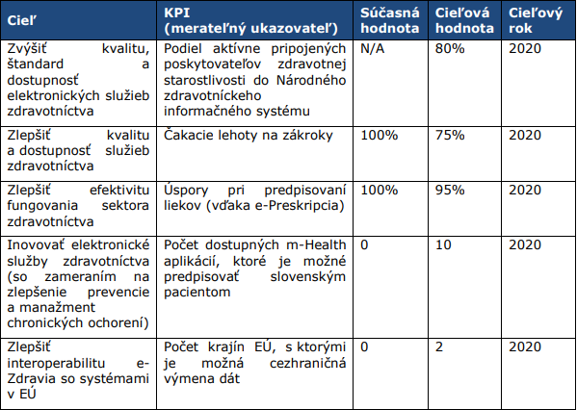

Merateľné ciele (KPI)
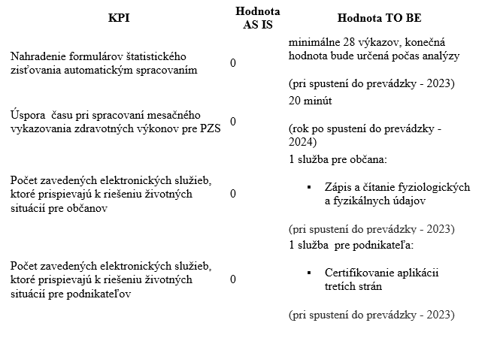

Postup dosiahnutia cieľov
Harmonogram a plánované kroky projektu sa na realizáciu projektu pozerajú komplexne. Niektoré aktivity sú odhadnuté optimisticky, napr. Ex-ante kontrola VO.
Realizácia projektu je rozdelená do modulov, častí/etáp a výsledkom vybraných etáp má byť pilotné riešenie.
Takýmto prístupom sa vytvára predpoklad na priebežné odovzdávanie a overovanie smerovania a kvality dodávaného diela a vytvára sa predpoklad na minimalizáciu nežiadúcich nákladov.

Súlad s KRIS (nie je zatiaľ vyhodnotený)
hodnotenie

Biznis prínos
Chýba detailnejší prieskum požiadaviek, očakávaní a rizík jednotlivých aktérov (NCZI, lekári, poisťovne a pacienti).
Chýba detailnejší prieskum požiadaviek, očakávaní a rizík tretích strán pri využívaní OpenAPI.
Nie sú jasne definované problémy súčasného stavu z pohľadu jednotlivých aktérov. Chýba jasné mapovanie problémov jednotlivých aktérov na navrhované opatrenia budúceho stavu. Chýba prioritizácia navrhovaných opatrení.
Problémy v biznis rovine vidíme najmä:
- v nízkej adopcii zmien zo strany lekárov,
- v nízkej adopcii zmien zo strany poisťovní, nakoľko tieto si budujú vlastné riešenia zamerané na koncových klientov a pôsobia v podstate v konkurenčnom prostredí,
- nastavení a nepochopeniu demarkačných línií medzi centrálnym riešením (eZdravie) a riešeniami jednotlivých poisťovní. Hrozí riziko duplicitných aktivít a výdavkov, nakoľko centrálne vytvorené služby nemusia byť poisťovňami adoptované a tie si budú vytvárať obdobné služby vo vlastnej réžii,
- v dopade na existujúce IS jednotlivých poskytovateľov zdravotnej starostlivosti a potrebe vynaloženia finančných prostriedkov na potrebné úpravy
Rozumieme snahe o rozšírenie údajovej základne eZdravia a nad ňou následne budovať ďalšie služby eZdravia. Riziko ale vidíme v potrebe zabezpečenia dátovej kvality a integrity dát. Táto fáza nie je reflektovaná v rámci ŠÚ a harmonogramu projektu. Zároveň v ŠÚ chýba analýza kvality dát a návrh migrácie, validácie, stotožnenia a pod. Nakoľko poisťovne sú zodpovedné za preplácanie výkonov a výdavkov, tak je možné predpokladať, že ich údajová základňa bude mať určitý kvalitatívny stupeň.

Príspevok v informatizácii
Plusy:
- rozširovanie údajovej základne eZdravia v štruktúrovanej podobe,
- plánuje sa poskytovanie OpenAPI pre tretie strany,
- prechod na architektúru založenú na API.
Riziká:
- plánuje sa vlastná jednoduchá mobilná autentifikácia - duplicita s plánovaným centrálnym riešením mobilného ID.
- plánuje sa vlastný interný API GW - duplicita s plánovanou podobou PaaS v rámci centrálneho riešenia API GW.
Ohľadne centrálneho riešenia mobilného ID sú nedostatočné informácie zo strany Nases a ÚPVII, čiže OVM sí plánujú svoje vlastné riešenia ako záložný plán.
Ohľadne centrálneho riešenia API GW a jeho PaaS podoby sú nedostatočné informácie zo strany Nases a ÚPVII, čiže OVM sí plánujú svoje vlastné riešenia ako záložný plán. Otáznou teda ostáva opodstatnenosť PaaS v rámci centrálneho riešenia API GW. Pozitívne vnímame vybratú technológiu a cenu pre komponent API GW v rámci štúdie.

Štúdia uskutočniteľnosti
Štúdia uskutočniteľnosti je spracovaná v zmysle pokynov a vzoru ÚPVII a ÚHP. ŠÚ obsahuje všetky potrebné kapitoly a aj prílohy.
Nedostatkom ŠÚ je detailnejšie rozpracovanie hlavne biznis stránky a overenie si predpokladov, plánov a opatrení na jednotlivých aktéroch.
ŠÚ prešla revíziou a bol miestami redukovaný scope a teda aj náklady. Z aktuálnej verzie nie je možné jasne a jednoznačne identifikovať, aké požiadavky, funkcionalita boli vypustené, prípadne v akom rozsahu.
Zároveň nie je možné určiť prečo sa zvýšili náklady na modul eVykazovanie.

Alternatívy
Chýba alternatíva iba rozšírenia dátových štruktúr v rámci jednotlivých modulov eZdravia a poskytnutia potrebných API:
- pre IS poskytovateľov zdravotnej starostlivosti,
- pre zdravotné poisťovne,
- pre aplikácie tretích strán, cez tzv. OpenAPI.
To znamená, že okrem rozšírenia dátových štruktúr a základných API by sa nerealizovali ďalšie služby, funkcionality, ale tie by následne vznikali ako samostatné aplikácie buď na úrovni NCZI, zdravotných poisťovní alebo tretích strán.
Relevantnou alternatívou je aj rozdelenie projektu na menšie samostatné projekty a realizácia týchto samostatných projektov cez dopytové výzvy a nie vo forme národného projektu.

Kalkulácia efektívnosti
Aktuálna verzia:
TCO na celé riešenie predstavujú 12 385 160,- EUR s DPH. Náklady na vytvorenie riešenia sú 9 343 764,- EUR s DPH. Náklady na prevádzku na 10 rokov sú odhadované vo výške 3 041 395,- EUR s DPH.
Predošlá verzia_minimalistický variant:
TCO na celé riešenie predstavovali 28 533 598,- EUR s DPH. Náklady na vytvorenie riešenia predstavovali 16 517 777,- EUR s DPH. Náklady na prevádzku na 10 rokov boli odhadované vo výške 12 035 821,- EUR s DPH.
K redukcii nákladov došlo najmä z dôvodu nedostatočnej alokácie v rámci OPII.
Redukcia nákladov aktuálnej verzie je spôsobená:
- vypustením vybraných modulov z pôvodnej verzie ŠÚ a CBA - konkrétne EZK a ePrevencia,
- zredukovaním nákladov vybraných modulov z pôvodnej verzie ŠÚ a CBA - konkrétne eVyšetrenie, rozšírenia API a Integrácie a migrácie.
Na druhú stranu v aktuálnej verzii oproti pôvodnej verzii je navýšený modul eVykazovanie.
Z CBA a ŠÚ nie je možné identifikovať ako boli určené pracnosti, náročnosť jednotlivých modulov, častí plánovaného riešenia.
Ďalšie úspory, nie významného objemu, by mohli byť dosiahnuté, keby NCZI neplánovalo svoje, záložné riešenia k mobilnému ID a API GW.

Participácia na príprave projektu
V rámci prípravy štúdie uskutočniteľnosti boli realizované štandardné kroky. ŠÚ bola verejnosti publikované až v pred verejným prerokovaním, t.j. nebolo možné ŠÚ pripomienkovať už od jej prvých verzií.
V rámci procesu prípravy ŠÚ bola realizovaná prípravná trhová konzultácia (PTK). Tento postup bol realizovaný prvýkrat v zmysle metodiky ÚPVII a ÚHP. V rámci PTK sa zapijlo 6 subjektov, ale z toho 4 subjekty nepovažujeme v rámci PTK za úplne relevantné - ÚPVII, Americká obchodná komora v SR, Union ZP, Dôvera ZP. PTK sa zúčastnili teda len 2 potenciálni dodávatelia.
V rámci procesnej stránky PTK negatívne hodnotíme:
- spôsob komunikácie a informovania trhu o PTK,
- termíny načasovania PTK - oznámenie, nahlásenie a realizácia workshopu v rozmedzí veľkonočných prázdnin,
- nedostatok relevantných subjektov.
V rámci obsahovej stránky PTK negatívne hodnotíme:
- rozsah otázok, ktoré boli v rámci PTK účastníkom položené,
- obsah otázok, ktoré boli v rámci PTK účastníkom položené.
Diskusie k projektu na platforme:
- žiadne

